<a name="top"></a>

Просмотр списка созданных архивных копий
Экспорт в PDF
Дата создания: 2026/06/22 04:37 (C) mihanik
<a href='javascript:history.back();'><img src=/lib/exe/fetch.php/level_up.png height=35 width=50></a>
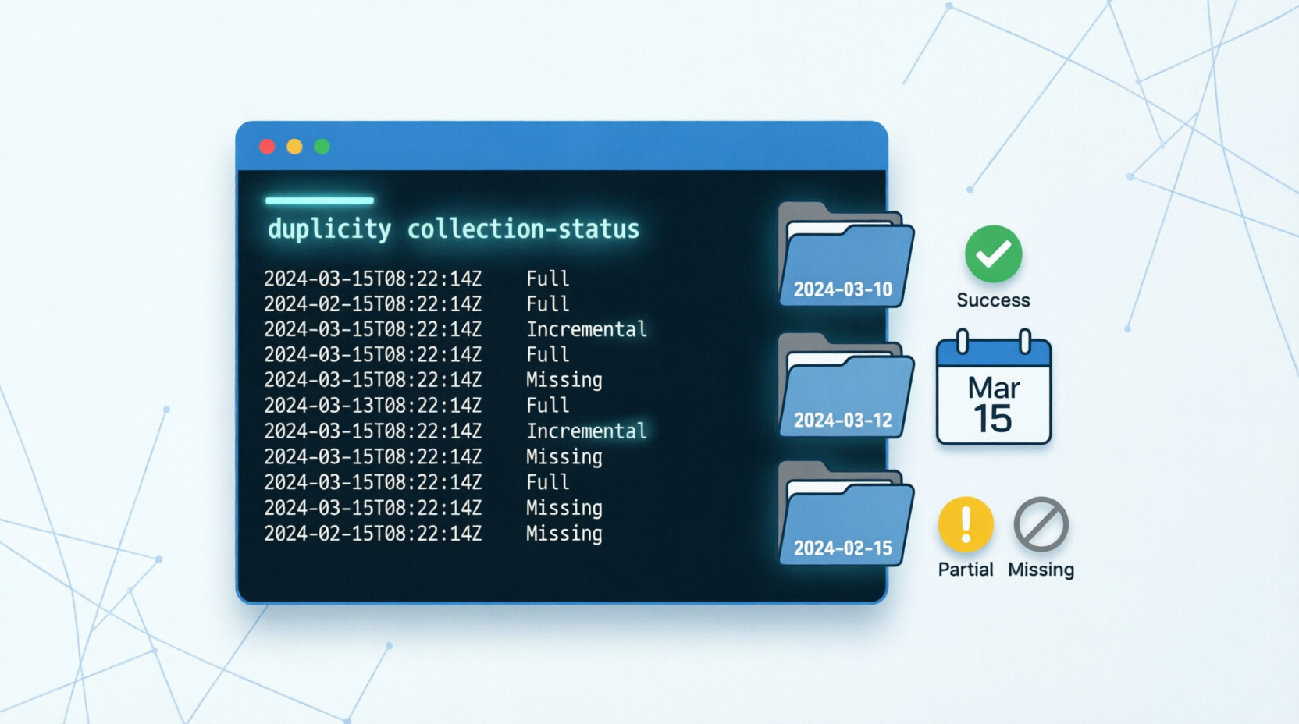

Дано
Вы создаёте архивные копии с помощью duplicity.

Надо
Просмотреть список созданных архивных копий.

Решение
Для просмотра списка созданных архивных копий (цепочек бэкапов, их дат и статусов) в duplicity используется команда collection-status.

Основной синтаксис
duplicity collection-status url_хранилища

Примеры для разных типов хранилищ

1. Локальная папка или подключенный диск
duplicity collection-status file:///mnt/backup_folder

2. Удаленный сервер по SSH (SCP/SFTP)
 | Обратите внимание на двойной слеш // перед путем, если путь абсолютный
duplicity collection-status scp://user@hostname//var/backups
# или
duplicity collection-status sftp://user@hostname//var/backups

3. Amazon S3 (или совместимые хранилища, например, MinIO/Yandex Object Storage)
duplicity collection-status s3://s3.amazonaws.com/bucket_name/backup_folder

4. Удаленный сервер по FTP
# Укажем пароль для FTP-ресурса
export FTP_PASSWORD=MyStr0ngPassw0rd
duplicity collection-status ftp://username@hostname:21/backups
#Удаляем FTP_PASSWORD
unset FTP_PASSWORD

Что покажет эта команда?
В выводе вы увидите информацию о цепочках бэкапов (backup chains):
- Дату и время полного бэкапа (Full).
- Дату и время всех инкрементальных бэкапов (Incremental), относящихся к этому полному.
- Количество томов (файлов .vol) в каждом бэкапе.
- Общий размер и статус шифрования.

Источники
- Документация duplicity
- Просторы интернета
- Общение с ИИ
Наверх
В моей WIKI постоянно ведётся какая-то работа со статьями.
Если у вас возникли вопросы или замечания,
можете их отправлять на почту support@mihanik.net

